Ярославская средняя общеобразовательная школа

РАБОТА ПО МАТЕМАТИКЕ

«ПОДОБИЕ ТРЕУГОЛЬНИКОВ В РЕШЕНИИ ЗАДАЧ И ДОКАЗАТЕЛЬСТВЕ ТЕОРЕМ»

Выполнил ученик 11 класса Поезжаев Антон

Руководитель учитель математики Маликова Татьяна Евгеньевна

Ярославка 2005г.
СОДЕРЖАНИЕ
- Из истории подобия_________________________________3
- Основная часть_____________________________________6

2.1 Развитие темы в учебнике Атанасяна Л. С. «Геометрия 7 -9»___6
  - Дополнительные свойства, используемые при решении задач_11
2.3 Олимпиадные задачи__________________________________14
2.4 Экзаменационные задачи_______________________________16
3. Заключение__________________________________________19

4. Литература________________________________________20

ИЗ ИСТОРИИ ПОДОБИЯ
Отношение и Пропорциональность отрезков.
Идея отношения и Пропорции зародилась в глубокой древности. Об этом свидетельствуют древнеегипетские храмы, детали гробницы Менеса и знаменитых пирамид в Гизе (III тысячелетие до н. э.), вавилонские зиккураты (ступенчатые культовые башни), персидские Дворцы, Индийские и другие Памятники древности, Многие обстоятельства. В том числе особенности архитектуры, требования Удобства, Эстетики, техники и экономичности при возведении зданий и сооружений, вызвали возникновение и развитие понятий отношения и пропорциональности отрезков, площадей и других величин.
В «Московском» папирусе при рассмотрении, отношения большего катета к меньшему в одной из задач на прямоугольный треугольник применяется специальный знак для понятия «отношение».
В «Началах» Евклида учение об отношениях излагается дважды, В VII книге содержится арифметическая теория. Она относится только к соизмеримым величинам и к целым числам. Эта теория создана на основе практики действия с дробями. Евклид применяет ее для исследования свойств целых чисел. В V книге излагается общая теория отношений и пропорций, разработанная Евдоксом. Она лежит в основе учения о подобии фигур, изложенного в VI книге «Начал».
О делении отрезка в данном отношении
В VI книге «Начал» Евклид так решает задачу о делении отрезка в данном отношении.
Задача 18. «Пусть (рис. 1) требуется рассечь отрезок \AВ\ в отношении, представленном данными тремя отрезками».
Решение. Строим угол ВАС и откладываем на стороне |AС| данные три отрезка: |AD|, \DE\, \EC\. Соединив С и В, проведем через точки Е и D отрезки \ЕН\ и |DJ| , параллельные \ВС\. На основе теоремы о пропорциональности отрезков, образующихся на прямых, пересеченных параллельными прямыми, получаем:
\AJ\ : \JH\ : \НВ\ = \AD\ : \DE\ : |EС|.
Симон Стевин дал следующий способ деления отрезка АВ на равные части (рис. 2).
На прямой (MN), параллельной (АВ), откладываем заданное число, допустим шесть равных между собой отрезков:
\MD\ = \DF\= \FH\ = |HK| =\KL\ =\LN\.
Соединим М с A, N с В и продолжим до пересечения в точке Р. Теперь соединяем точку Р с D, F, H, K, L. В пересечении прямых соединения с отрезком \АВ\ и получим искомые точки деления: D`, F`, H`, K`, L`.

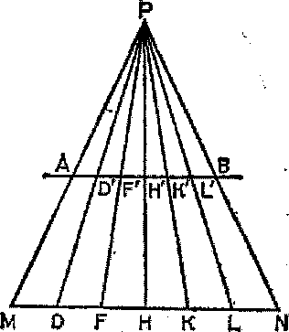
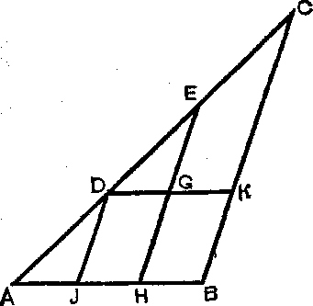

Рис.1.

Рис. 2.

О подобии
Одинаковые по форме, но различные по величине фигуры встречаются в вавилонских и египетских памятниках. В сохранившейся погребальной камере отца фараона Рамсеса II имеется стена, покрытая сетью квадратиков, с помощью которой на стену перенесены в увеличенном виде рисунки меньших размеров.
Пропорциональность отрезков, образующихся на прямых, пересеченных несколькими параллельными прямыми, была известна еще вавилонским ученым, хотя некоторые приписывают это открытие Фалесу Милетскому. До наших дней сохранилась клинописная табличка, в которой речь идет о построении пропорциональных отрезков путем проведения в прямоугольном треугольнике параллелей к одному из катетов.
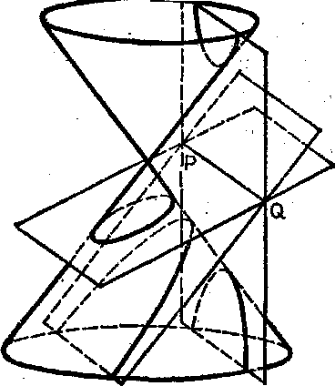
Учение о подобии фигур на основе теории отношений и пропорции было создано в Древней Греции в V—IV вв. до н. э. трудами Гиппократа Хиосского, Ар хита Тарентского, Евдокса Книдского и др. Оно изложено в VI книге «Начал» Евклида, начинающиеся следующим определением: «Подобные прямолинейные фигуры суть те, которые имеют соответственно равные углы и пропорциональные стороны».
«Деление в данном отношении» Аполлония
Одним из величайших геометров Древней Греции был Аполлоний Пергский, живший в III—II вв. до П. в. Математике он учился в Александрии. Его учителями были ученики Евклида.
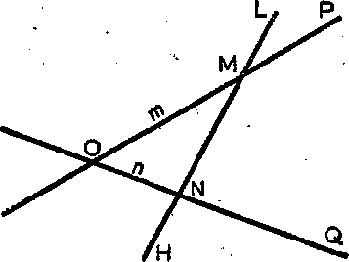
В знаменитом произведении Аполония «Конические сечения» изложено учение о фигурах, получаемых при сечении плоскостью полного конуса (рис. 3), — эллипсе, параболе, гиперболе.
Сохранилось еще одно из многих произведений Аполлония: «О делении в данном отношении». В нем Среди других рассматривается следующая задача.
Задача 19. «Прямой, проходящей через данную точку H, требуется отсечь на двух пересекающихся прямых (ОР) и (OQ) (рис. 4) два отрезка \ОМ\ и \ON\> находящихся в данном отношении т : n».

ПОДОБИЕ ПРИЗНАКИ ПОДОБИЯ
В школьном курсе геометрии рассматриваются различные преобразования плоскости и пространства: осевая и центральная симметрия, параллельный перенос, поворот вокруг данной точки, гомотетия. Вводится понятие равных треугольников, и при решении задач широко используются признаки равенства треугольников.
Не меньшую роль при доказательстве теорем и решении задач играют признаки подобия треугольников.
Определение. Два треугольника называются подобными, если их углы соответственно равны и стороны одного треугольника пропорциональны сходственным сторонам другого.
Если треугольник ABC подобен треугольнику A₁B₁C₁, то углы А,В и С равны соответственно углам A₁,B₁ и C₁, AB/A₁B₁ =BC/B₁C₁ =CA/A₁C₁=k.
Число k, равное отношению сходственных сторон подобных треугольников, называется коэффициентом подобия.

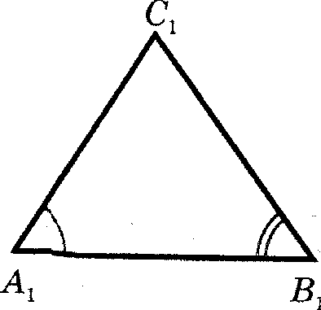
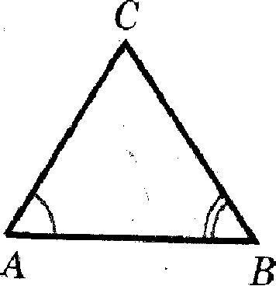
Очень важна для решения задач теорема "Отношение площадей двух подобных треугольников равно квадрату коэффициента подобия "

Ну, и, наконец, три признака подобия:
1)Если два угла одного треугольника соответственно равны двум углам другого, то такие треугольники подобны.
2)Если две стороны одного треугольника
пропорциональны двум сторонам другого треугольника и углы, заключённые между этими сторонами, равны, то такие треугольники подобны.

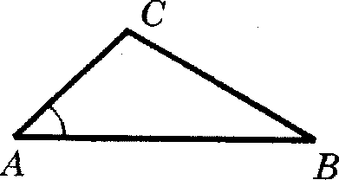
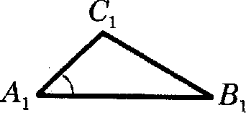

3)Если три стороны одного треугольника

пропорциональны трём сторонам другого, то такие треугольники подобны.
МЕТОД ПОДОБИЯ
«Метод подобия» при решении геометрических задач на построение заключается в следующем. Пусть даны некоторые элементы фигуры: величины углов или сами углы, её линейные элементы (отрезки или их длины, а может быть, сумма некоторых линейных элементов) и, возможно, отношения некоторых
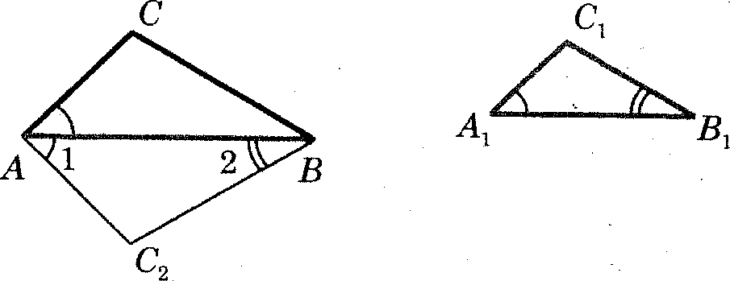
линейных элементов, т.е. одни данные определяют форму искомой фигуры, а другие - линейные - определяют её размеры. Тогда, используя углы (или их величины) или отношения линейных элементов, строят фигуру, подобную искомой, выбрав коэффициент подобия k равным отношению соответствующих линейных элементов, затем, используя остальные данные, строят искомую фигуру.
Гомотетия.
Гомотетия - один из видов преобразования плоскости и пространства. Гомотетией с центром в точке О и коэффициентом k≠0 называется такое отображение множества точек плоскости на себя, при котором всякая точка М отображается в точку М` такую, что выполняется векторное равенство: ОМ'= к∙ОМ. Аналогично гомотетия определяется и для трёхмерного пространства. Гомотетия при k > 1 означает как бы «растяжение» всей плоскости от точки О - центра гомотетии. Если коэффициент гомотетии k положительный, но меньше единицы, то гомотетия есть «сжатие»
плоскости к точке О. Если к = 1, гомотетия есть тождественное преобразование (отображение) плоскости на себя.
Если коэффициент гомотетии к = -1, то гомотетия есть центральная симметрия с центром симметрии в точке О. Отметим другие свойства гомотетии. Любая прямая при гомотетии отображается на параллельную прямую, совпадающую или не совпадающую с первой прямой; всякий отрезок АВ отображается на параллельный отрезок А'В' так, что отношение их длин равно коэффициенту k: I A' B' I: I AB I = k. В преобразовании гомотетии центр гомотетии отображается на себя, т. е. остаётся неподвижной точкой.
Множество гомотетий с общим центром представляет собой группу преобразований. Гомотетия есть частный случай более общего преобразования – подобия. Гомотетия может задаваться по-разному: центром и коэффициентом гомотетии; центром и двумя соответственными точками; двумя парами соответственных точек А и А', В и В'. Всякая окружность при гомотетии отображается на окружность, при этом центр одной из них переходит в центр другой.
Гомотетия используется при копировании фигур с помощью пантографа, при съёмках плана на местности, при фотографировании, при решении задач на построение (метод гомотетии).
Применение подобия к доказательству теорем.
Подобие используется при доказательстве теоремы о средней линии треугольника: Средняя линия треугольника параллельна одной из его сторон и равна половине этой стороны.
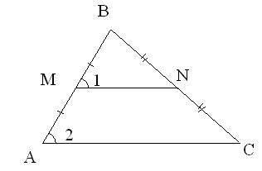
Доказательство. Пусть MN– средняя линия треугольника ABC. Докажем, что MN//AC и MN = ½ АС
Треугольники BMN и ВАС подобны по второму признаку подобия треугольников (угол B – общий) ВМ/ВА = BN/BC = ½ ), поэтому углы 1 и 2 равны и MN/AC = ½ . из равенства углов 1 и 2 следует, что MN//AC, а из второго равенства, что MN = ½ АС
Пользуясь данной теоремой, можно решить следующие задачи:
Задача 1. Доказать, что медианы треугольника пересекаются в одной точке, которая делит каждую медиану в отношении 2:1, считая от вершины.
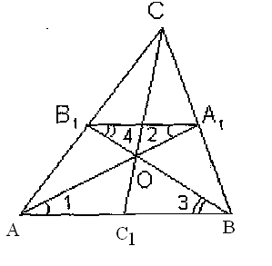
Решение. Рассмотрим произвольный треугольник ABC. Обозначим буквой О точку пересечения его медиан AA₁ и BB₁ и проведём среднюю линию A₁B₁ ,этого треугольника. Отрезок A₁B₁ параллелен стороне АВ, поэтому углы 1 и 2, 3 и 4 равны. Следовательно,
треугольники АОВ uA₁OB₁ подобны по двум углам, и, значит, их стороны пропорциональны: AO/A₁O = BO/B₁O = AB/A₁B₁. Но АВ = 2А₁В₁, поэтому АО = 2A₁O и ВО = 2B₁O. Таким образом, точка О пересечения медиан AA₁ и BB₁ делит каждую из них в отношении 2:1, считая от вершины.
Аналогично доказывается, что точка пересечения медиан BB₁ и СС₁ делит каждую из них в отношении 2:1, считая от вершины, и, следовательно, совпадает с точкой О. Итак, все три медианы треугольника ABC пересекаются в точке О и делятся ею в отношении 2:1, считая от вершины.
Задача 2. Доказать, что высота прямоугольного треугольника, проведённая из вершины прямого угла, разделяет треугольник на два подобных прямоугольных треугольника, каждый из которых подобен данному треугольнику.
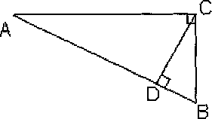
Решение. Пусть ABC - прямоугольный треугольник с прямым углом С. A CD -высота, проведённая из вершины С к гипотенузе АВ. Докажем, что ΔABC~ΔACD, ΔABC~ΔCBD, ΔACD~ΔCBD.
Треугольники ABC и ACD подобны по первому признаку подобия треугольников. Точно так же подобны треугольники ABC и CBD, поэтому угол А равен углу BCD. Наконец треугольники ACD и CBD также подобны по первому признаку подобия, что и требовалось доказать.
На основе задачи 2 сформулируем следующие утверждения, которые также доказываются с помощью подобия:
1⁰ . Высота прямоугольного треугольника, проведённая из вершины прямого угла, есть среднее пропорциональное между отрезками на которые делится гипотенуза этой высотой.
2⁰ . Катет прямоугольного треугольника есть среднее пропорциональное между гипотенузой и отрезком гипотенузы, заключённым между катетом и высотой, проведённой из вершины прямого угла
ДОПОЛНИТЕЛЬНЫЕ СВОЙСТВА
Пропорциональные отрезки в круге.
Свойство 1. Если хорды АВ и CD окружности пересекаются в точке S, то AS BS = CS∙DS, то есть DS/BS = AS/CS.
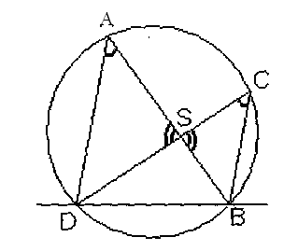
Доказательство. Докажем сначала, что треугольники ASD и CSB подобны. Вписанные углы DCB и DAB равны, как опирающиеся на одну и ту же дугу. Углы ASD и BSC равны как вертикальные. Из равенства указанных углов следует, что треугольники ASD и СSB подобны. Из подобия треугольников следует пропорция DS/BS = AS/CS, или AS BS = CS DS, что и требовалось доказать.
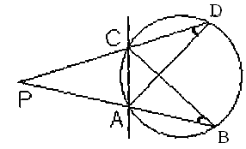
Свойство 2.Если из точки Р к окружности проведены две секущие, пересекающие окружность в точках А, В и С, D соответственно, то АР/СР = DP/BP.
Доказательство. Пусть А и С - ближайшие к точке Р точки пересечения секущих с окружностью. Треугольники PAD и РСВ подобны. У них угол при вершине Р общий, а углы В и D равны как вписанные, опирающиеся на одну и ту же дугу. Из подобия треугольников следует пропорция АР/СР = DP/BP, что и требовалось доказать.

Свойство биссектрисы угла треугольника.
Биссектриса угла треугольника делит противолежащую сторону на отрезки, пропорциональные двум другим сторонам.
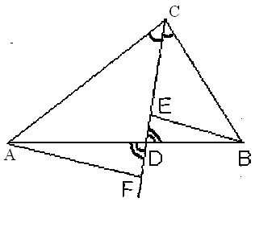
Доказательство. Пусть CD биссектриса треугольника ABC. Если треугольник ABC - равнобедренный с основанием АВ, то указанное свойство биссектрисы очевидно, так как в этом случае биссектриса является и медианой. Рассмотрим общий случай, когда АС не равно ВС. Опустим перпендикуляры AF и BE из вершин А и В на прямую CD. Прямоугольные треугольники ACF и ВСЕ подобны, так как у них равны острые углы при вершине С . Из подобия треугольников следует пропорциональность сторон: АС/ВС = AF/BE. Прямоугольные треугольники ADF и BDE тоже подобны. У них углы при вершине D равны как вертикальные. Из подобия следует: AF/BE = AD/BD. Сравнивая это равенство с предыдущим, получим: АС/ВС = AD/BD или AC/AD = BC/BD, то есть AD и BD пропорциональны сторонам АС и ВС.
Теорема о четырёх точках трапеции.
Середины оснований, точка пересечения диагоналей и точка пересечения продолжений боковых сторон трапеции лежат на одной прямой.
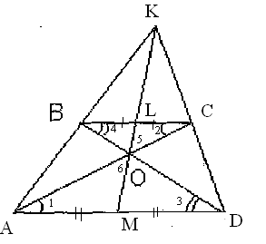
Доказательство. Рассмотрим трапецию ABCD . Пусть точки L , М - середины оснований ВС и AD соответственно, О - точка пересечения диагоналей, К -точка пересечения продолжений боковых сторон. Так как ВС // AD и KL делит ВС пополам, то по теореме Фалеса KL делит AD в том же отношении, то есть пересекает AD в точке М. Значит, точки К, L, М лежат на одной прямой. К принадлежит LM. Рассмотрим треугольники AOD и СОВ. Они подобны по двум углам: угол 1 равен углу 2 и угол 3 равен углу 4. Из подобия следует СО/АО = ВС/AD. Соединим точки К и О с точками L и М , так как LC = ВС/2 , AM = AD/2 , то LC/AM = BC/AD . Значит треугольники OLC и ОМА подобны по двум сторонам и углу между ними. Значит, угол 5 равен углу 6,то есть эти углы вертикальны, отсюда следует, что точки 0,L,M, то есть точки К, L, М и О лежат на одной прямой.
Теорема Чевы.
Пусть на сторонах треугольника ABC выбраны точки А₁ на ВС, В₁ на AC, C₁ на АВ. Отрезки АА₁, ВВ₁ и СС₁ пересекаются в одной точке тогда и только тогда, когда выполняется равенство: ВА,/А₁С-СВ,/В]А=АС₁/С]В-1. (1)
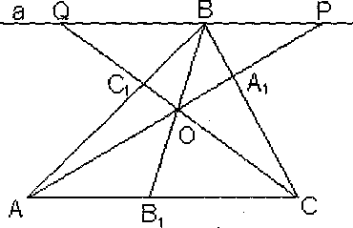
В теореме Чевы два взаимно
обратных утверждения. Докажем, что
если три отрезка АА₁, BB₁ и СС₁ пересекаются в точке О, то выполняется равенство (1). Проведём через вершину В прямую а//АС. Пусть прямые АА₁ и СС₁ пересекают прямую а в точках Р и Q соответственно.
Тогда из подобия треугольников АА₁C и PA₁В имеем СА₁/А₁B = АС/РВ. (2)
Аналогично из подобия треугольников АС₁С и BC₁Q BC/C₁A = BQ/AC (3).
Наконец, из подобия треугольников ОАС и OPQ (точнее, из-за их гомотетичности) AB₁/B₁C = PB/PQ. -(4)
Перемножив соответственно, левые и правые части равенств (2), (3), (4), получим (1).
Олимпиадные задачи.
1. Внутри треугольника ABC взята точка М, через которую проведена прямая, параллельная сторонам треугольника. При этом площади трёх образовавшихся треугольников с вершиной М равны S_{b} S₂, S₃. Найдите площадь треугольника ABC.
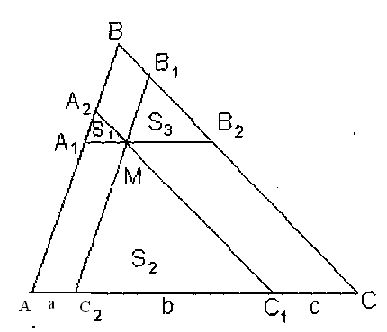
Решение. Т. к. ΔАВ С ~ ΔА₁А₂М, ΔАВС ~ ΔMB₁B₂, ΔАВС ~ Δ С₂МС₁ то их площади относятся как квадраты соответствующих элементов, а именно:$\sqrt{{S_{1}}/{S_{\text{ABC}}}}=a/(a+b+c); \sqrt{{S_{2}}/{S_{\text{ABC}}}}=b/(a+b+c);$ $\sqrt{{S_{3}}/{S_{\text{ABC}}}}=c/(a+b+c)$. Тогда $\sqrt{{S_{1}}/{S_{\text{ABC}}}}+ \sqrt{{S_{2}}/{S_{\text{ABC}}}}+\sqrt{{S_{3}}/{S_{\text{ABC}}}}=1$. Отсюда $S_{\text{ABC}}={\left(\sqrt{S_{1}}+\sqrt{S_{2}}+\sqrt{S_{3}}\right)}^{2} (\text{кв}\text{.}\text{ед}\text{.})$.
2. В трапеции MNPK (MK и NP - основания) О - точка пересечения диагоналей. Площади Δ MOK и Δ NOP равны S₁ и S₂ соответственно. Найдите площадь трапеции.
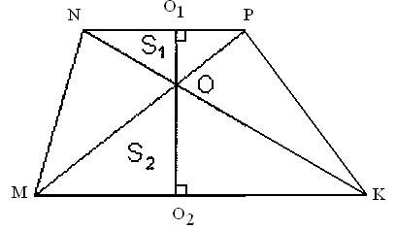
Решение. Проведём OO_{1┴}NР, OO_{2┴}MK, тогда O€O₁O₂, и O₁O_{2┴}NP, O₁O_{2┴}MK. ΔMOK~ΔANOP по двум углам, отсюда ${S_{1}}/{S_{2}}={\left({\text{NP}}/{\text{MK}}\right)}^{2}={\left({h_{1}}/{h_{2}}\right)}^{2}$, т.е. ${\text{NP}}/{\text{MK}}=\sqrt{{S_{1}}/{S_{2}}} ; {h_{1}}/{h_{2}}=\sqrt{{S_{1}}/{S_{2}}}$;

$\begin{aligned}S_{\text{трап}}=\frac{\text{NP}+\text{MK}}{2}⋅(h_{1}+h_{2})=\text{MK}⋅\frac{\sqrt{{S_{1}}/{S_{2}}}+1}{2}⋅h_{2}⋅(\sqrt{{S_{1}}/{S_{2}}}+1)=\text{MK}⋅h_{2}⋅\frac{{\left(\sqrt{{S_{1}}/{S_{2}}}+1\right)}^{2}}{2}= \\ {S_{2}⋅{\left(\sqrt{S_{1}}+\sqrt{S_{2}}\right)}^{2}}/{S_{2}}={\left(\sqrt{S_{1}}+\sqrt{S_{2}}\right)}^{2}=S_{1}+2\sqrt{S_{1}}\sqrt{S_{2}}+S_{2}\end{aligned}$Ответ: $S_{1}+2\sqrt{S_{1}}\sqrt{S_{2}}+S_{2}$
3. Расстояния от точки пересечения диагоналей равнобокой трапеции до середин её сторон равны 2 см, 1 см и 2 см соответственно. Найдите радиус окружности, описанной около трапеции.
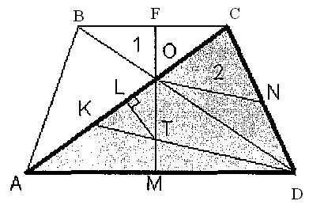
Решение. Радиус окружности, описанной около трапеции, найдём как радиус окружности, описанной около ΔACD. Точки F, N, М - середины отрезков ВС, CD, AD соответственно. Тогда по условию, FO=1, ON=OM=2. Треугольники ВОС и AOD подобны, а потому, АO=2OС. Построим DK // ON, тогда АК .= КО = ОС и KD = 4. KD - медиана ΔAOD, ОМ - серединный перпендикуляр к AD и медиана ΔAOD. Точка Т - точка пересечения медиан ΔACD делит медиану DK на отрезки: 8/3 и 4/3, делит медиану ОМ на отрезки: 4/3 и 2/3.
Пусть L - середина ОК, тогда L - середина АС. Треугольник КТО - равнобедренный, т. к. ОТ = КТ =4/3 и LT - является серединным перпендикуляром к отрезку АС. Следовательно, точка Т является центром окружности, описанной около ΔACD, радиус которой равен 8/3.
Ответ: 8/3.
4. На сторонах АВ и АС треугольника ABC взяты соответственно точки М и N так, что ВМ = MN = NC. Отрезки ММ₁ и NN₁ - биссектрисы треугольника AMN. Докажите, что M₁N₁// ВС.
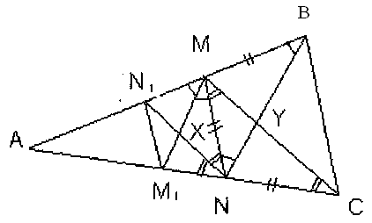
Решение. Угол MNA - внешний для равнобедренного треугольника MNC, поэтому угол MNA = NMC + NCM = 2NCM. Так как NN₁ - биссектриса, то угол ANN₁ = 1/2MNA = NCM. Получим, что ΔANN₁ подобен ΔАСМ по двум углам (угол А - общий). Следовательно,
AN₁/AN = AM/AC. (1)
Проводя аналогичные рассуждения,из подобия треугольников АММ₁ и ABN получим
AM₁/AN =АМ/АВ. (2)
Поделив равенство (1) на (2) получим AN₁/AM₁ = АВ/АС, и т.к. угол А - общий для треугольников AN₁M₁ и ABC, то они подобны. Значит, угол AN₁M₁ =АВС. Следовательно, M₁N₁ // СВ, ч. т. д.

Экзаменационные задачи.
1.В прямоугольном треугольнике ABC угол С равен 90 градусов, CD - высота, а один из катетов вдвое больше другого. В треугольниках ACD и BCD проведены биссектрисы DK и DP соответственно. Найдите площадь треугольника ABC, если КР=4.
Решение. Отметим подобные треугольники: ABC, ADC и BDC. Из подобия: AD/CD=CD/DB=AC/BC= 1/2. По свойству биссектрисы внутреннего угла треугольника, AK/KC = AD/CD = 1/2; отсюда КС = 2/3∙АС; СР = 1/3∙СВ = 2/3∙АС; СР = КС; треугольник КСР - равнобедренный, прямоугольный. Отсюда КС = 4√2/2 = 2√2; АС = 3/2∙КС=3√2; СР = 2∙АС= 6√2; S = ½ ∙AС∙CB=l/2∙3√2∙6√2=18.
2.В равнобедренном треугольнике высоты, проведённые к основанию и к боковой стороне, равны соответственно 10 и 12 см. Найти длину основания.
Решение. В треугольнике ABC имеем АВ = ВС, прямая BD перпендикулярна АС, АЕ перпендикулярна ВС, BD = 10 см и АЕ =12 см. Пусть АС= х, АВ = ВС = у. Прямоугольные треугольники АЕС и BDC подобны (угол С - общий); следовательно, ВС/АС= =BD/AE, или у/х = 10/12 = 5/6. Применяя теорему Пифагора к треугольнику BDC, имеем
ВС² = BD² + DC², т. е. у² = 100 +х /4.Решив систему уравнений у/х= 5/6,
у²=100+х²/4,
получим х =15.
3. Длина основания треугольника равна 36 см. Прямая, параллельная основанию, делит площадь треугольника пополам. Найти длину отрезка этой прямой, заключённого между сторонами треугольника.
Обозначим искомую длину через х. Тогда из подобия треугольников ABC и LBM имеем АС²/х²= S/(0,5∙S), где S -площадь треугольника ABC. Отсюда АС²=2х² и х= 18√2(cm).
4.В равносторонний треугольник вписана окружность. Этой окружности и сторон треугольника касаются три малые окружности. Найти сторону треугольника, если радиус малой окружности равен r.
в Решение. Пусть а - сторона
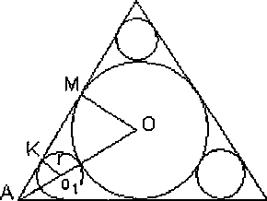
треугольника, R - радиус вписанной в него окружности; тогда R = а√3/6. Проведём радиусы ОМ и O₁К в точки касания. Из подобия треугольников АОМ и AO₁K имеем R/r = AO/(AO- R -r). Отсюда, учитывая, что АО = а√3/3, получим a√3/(6r)=a√3/(3(a√3/3-a√3/6-r)),или a√3/6-r = 2r,т.е. a=6r√3.

5.Дан правильный тетраэдр SABCD, объем которого равен V. На ребрах SA и SB взяты их середины D и E, а на ребре SC взята точка F такая, что SF:FC=1:3. Найдите объем пятигранника DEFABC.
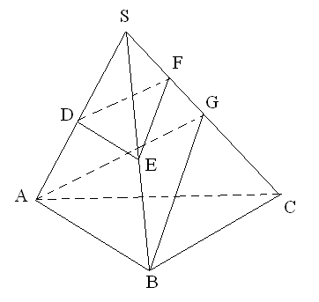
Решение.
Пусть G – середина ребра SC. Тогда F – середина отрезка SG и поэтому EF – средняя линия в треугольнике SBG. Аналогично, DF – средняя линия в треугольнике SAG и по условию DE – средняя линия в треугольнике SAB. Значит, при гомотетии с центром S и коэффициентом 2 пирамида SDEF перейдет в пирамиду SABG, то есть эти пирамиды подобны с коэффициентом 2. Следовательно, объем пирамиды SDEF в 8 раз меньше объема пирамиды SABG.
Но последний объем составляет половину всего объема V. Действительно, отрезок SG перпендикулярен отрезкам AG и BG, так как они являются высотами в соответствующих гранях. Значит, прямая SC перпендикулярна плоскости ABG, и поэтому при симметрии относительно этой плоскости пирамида SABG перейдет в пирамиду CABG. Поэтому их объемы равны, в сумме они составляют V и, значит объем каждой из них равен половине V.
В итоге, V_{SDEF}=1/8 V_{SABG} = 1/8*1/2 V=1/16 V и поэтому V_{DEFABC}=15/16 V.
Ответ: 15/16 V.

ЗАКЛЮЧЕНИЕ
В результате работы я повторил весь школьный материал по данной теме, изучил другие подходы к ней по дополнительным источникам. Разобрал решения задач различного уровня сложности, решаемые методом подобия и, чаще всего, не решаемые без него.
Я думаю, что это поможет мне при подготовке к вступительным экзаменам по математике. Я научился видеть подобные треугольники в различных ситуациях, умею правильно записывать отношения сходственных сторон, по известным элементам вычислять неизвестные, используя свойства пропорции.
Интересен материал из истории подобия, с которым я ознакомился. Я смогу применять метод подобия для решения практических задач.
Думаю, что те, кто изучит данный материал, тоже углубят свои знания в одной из областей геометрии.
ЛИТЕРАТУРА
- Атанасян Л. С, Бутузов В. Ф., Кадомцев С. Б., Позняк Э. Г. Геометрия: учебник для 7-9 классов. М.: Просвещение 1990.
- Атанасян Л. С, Бутузов В. Ф., Кадомцев СБ., Киселёва Л. С, Позняк Э. Г. Геометрия: учебник для 10-11 классов. М.: Просвещение 1998.
- Гусев В. А., Мордкович А. Г. Справочник по математике. М.: Просвещение 1995.
- Денищева Л.О., Глазунов Ю. А., Краснянская К. А., Рязановский А. Р., Семёнов П. В. Учебно-тренировочные материалы для подготовки к ЕГЭ «Математика», М.: Интеллект - Центр, 2004 г.
- Сборник задач по математике для поступающих в ВУЗы (с решениями). В двух книгах. Книга 2. Геометрия (Под редакцией Сканави М. И.) М.: Издательский дом «Оникс 21 век»: Мир и образование, 2002.
- Фарков А. В. Математические олимпиады в школе. 5- 11 класс- М.: Айрис-пресс, 2002.
- Глейзер Г. И. История математики в школе 7-8 классы. Пособие для учителей. М.: Просвещение 1982.
- Варданян С. С. Задачи по планиметрии с практическим содержанием книга для учащихся 6-8 классов средней школы. Под редакцией Гусева В. А. М.: Просвещение 1989.
- Ардуванова Ф. Ф., Мазанова Г. А., Харисова Н. X. 40 экзаменационных задач по геометрии: Методическое пособие / Башкирский институт развития образования. - Уфа, 1999.
10. Ардуванова Ф. Ф., Галин Э. X., Г. А., Харисова Н. X. Задачи
по математике для школ (классов) с углублённым изучением
(8, 9 классы): Методические рекомендации / Башкирский
институт развития образования. - Уфа, 1999.

